Лабораторная работа № 1

Основы информационной безопасности

Перегудов Александр Вадимович

Содержание

Список иллюстраций

Список таблиц

# 1 Цель работы

Получение практических навыков работы в консоли с атрибутами файлов, закрепление теоретических основ дискреционного разграничения доступа в современных системах с открытым кодом на базе ОС Linux.

# 2 Задание

# 3 Теоретическое введение

# 4 Выполнение лабораторной работы

Зашёл в учётную запись администратора и добавил нового пользователя. (рис. fig. 1)

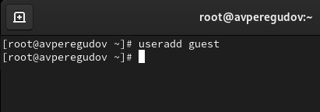

Рис. 1: Создание нового пользователя guest

Установил пароль для guest. (рис. fig. 2)

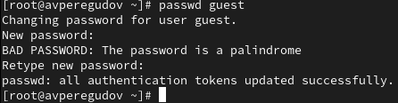

Рис. 2: Установка пароля

Вошёл в систему под учётной записью guest. (рис. fig. 3)

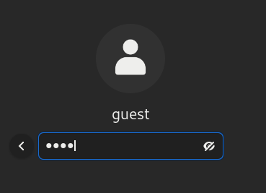

Рис. 3: Логин в guest

Используя команду pwd узнаю домашнюю директорию пользователя guest. (рис. fig. 4)

Рис. 4: Команда pwd

Рис. 4: Команда pwd

Используя команду whoami узнаю имя учётной записи. (рис. fig. 5)

Рис. 5: Команда whoami

Рис. 5: Команда whoami

Используя команду id узнаю имя пользователя, его группу, а также группы, куда входит пользователь. Сравнил вывод id с выводом команды groups. Значения совпадают. Полученная информацию об имени пользователя совпадает с данными, выводимыми в приглашении командной строки (рис. fig. 6)

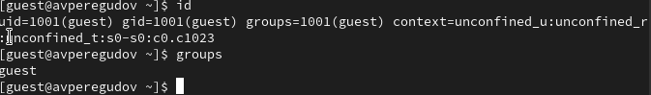

Рис. 6: Команда id и groups

Просмотрел файл /etc/passwd командой cat /etc/passwd. (рис. fig. 7)

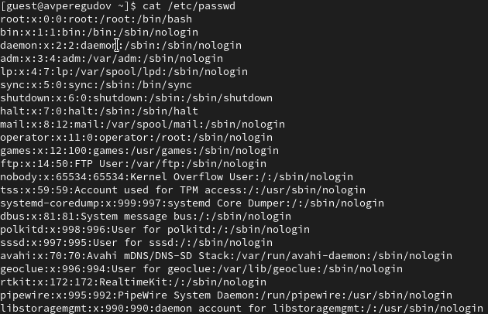

Рис. 7: Часть файла /etc/passwd

Нашёл в этом файле свою учётную запись. uid и gid пользователя совпадают с найденными значениями полученными в предыдущих пунктах. (рис. fig. 8)

Рис. 8: Строчка с информацией об учётной записи guest

Рис. 8: Строчка с информацией об учётной записи guest

Определил существующие в системе директории командой. Поддиректории директори home получить удалось. На поддиректориях установлены права на чтение, запись, и исполнение файлов. (рис. fig. 9)

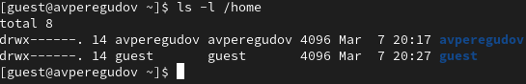

Рис. 9: Вывод команды ls -l /home/

Провил какие расширенные атрибуты установлены на поддиректориях, находящихся в директории /home, командой lsattr /home. Увидеть расширенные атрибуты директории не удалось. Увидеть расширенные атрибуты директорий других пользователей не удалось. Нет соостветсвующих прав (рис. fig. 10)

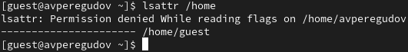

Рис. 10: Команда lsattr /home

Создал в домашней директории поддиректорию dir1 командой mkdir dir1 Определил командами ls -l и lsattr. Были установлены права доступа на чтение, запись, исполнение для пользователя, исполнение и чтение для группы и всех остальных. Расширенные атрибуты не выставлены. (рис. fig. 11)

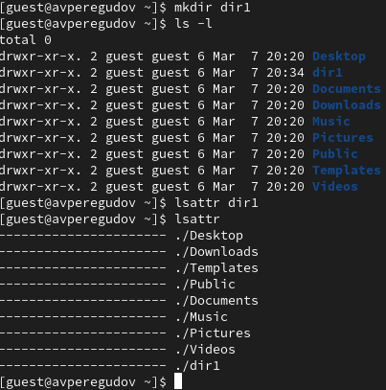

Рис. 11: Вывод mkdir dir1, ls -l и lsattr

Снял с директории dir1 все атрибуты командой chmod 000 dir1 и проверил с помощью команды ls -l правильность выполнения команды. (рис. fig. 12)

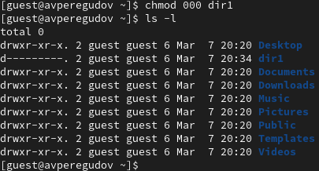

Рис. 12: Команды chmod 000 dir1 и ls -l

Попытался создать в директории dir1 файл file1 командой echo “test” > /home/guest/dir1/file1. Отказ произошёл потому что на прошлом шаге я изменил права на директорию dir1. У этого пользователя больше нет никаких прав для работы с этой папкой. Сообщение об ошибке отразилось на создании файла таким образом что файл вообще не создался и посмотреть что в папке с этой учётной записи не представляется возможным из отсутсвия прав на чтение. (рис. fig. 13)

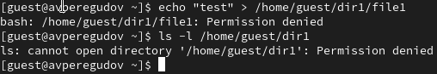

Рис. 13: Попытка создания файла и отказ

Сменил пользователя на root и посмотрел что находится в дирекотрии dir1. И вправду, файл даже не создался и его действительно нет. (рис. fig. 14)

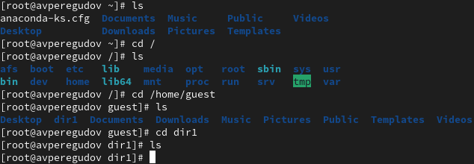

Рис. 14: Проверка на наличие файла

Перешёл в директорию Documents и начал проверять возможность выполнять некоторые команды от имени владельца директории. (рис. fig. 15, fig. 16)

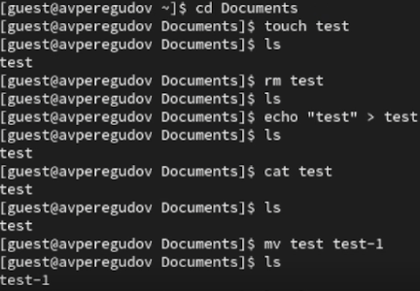

Рис. 15: Проверка

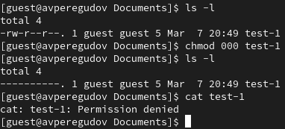

Рис. 16: Проверка

# 5 Выводы

В этой лабороторной работе были получены практические навыки работы в консоли с атрибутами файлов и закреплены теоретические основы дискреционного разграничения доступа в современных системах с открытым кодом на базе ОС Linux.

# 6 Таблицы

Здесь будет две таблицы которые мне нужно было заполнить. Правда они в виде строк и только тех строк которые нужно было заполнить.

Первая таблица

Права директории Documents для владельца: rw?. Для определения исполнения нужно попытаться запустить программу в этой директории, но такого задания не было поэтому нельзя сказать без ls -l что-то про x.

Права файла: rw?.

Создание файла: +

Удаление файла: +

Запись в файл: +

Чтение файла: +

Смена директории: +

Просмотр файлов в директории: +

Переименование файла: +

Смена атрибутов файла: +

Вторая таблица

Операция Минимальные права на директорию Минимальные права на файл

Создание файла: -w- Файла ещё не существует Удаление файла: -w- -w- Чтение файла: r– r– Запись в файл: -w- -w- Переименование файла: -w- -w- Создание поддиректории: -w- — Удаление поддиректории: -w- —

# Список литературы